加密与解密
加/解密概述
信息传递中的风险
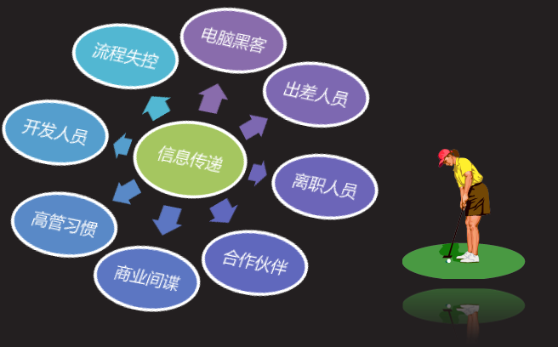
什么是加/解密
发送方：明文->密文
tarena->加密->25 31 24 23 46 31
接受方：密文->明文
25 31 24 23 46 31->解密->tarena
加密目的及方式
确保数据的机密性
对称加密：加密/解密用同一个钥匙
非对称机密：加密/解密用不同的钥匙（公钥、私钥）
保护信息的完整性
信息摘要：基于输入的信息生成长度较短、位数固定的散列值
常见的加密算法
对称加密
DES
AES
非对称加密
RSA
DSA
Hash散列技术，用于信息摘要（根据输入的文本长度不同，生成固定的长度的摘要文本。只要输入的文本不同，则生成的摘要文本也不一样）
MD5
SHA
MD5完整性检验
使用md5sum校验工具
生成MD5校验值
与软件官方提供的校验值比对
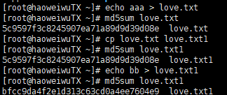
GPG加/解密工具
GnunPG简介
最流行的数据加密、数字签名工具软件，官网是www.gnupg.org
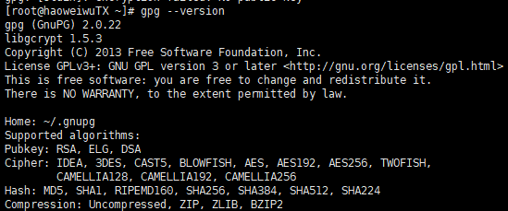
GPG对称加/解密
基本用法
加密操作：symmetric或-c
解密操作：--decrypt或-d
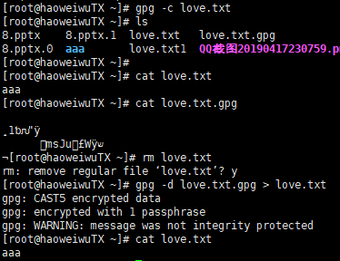
GPG非对称加/解密
基本过程
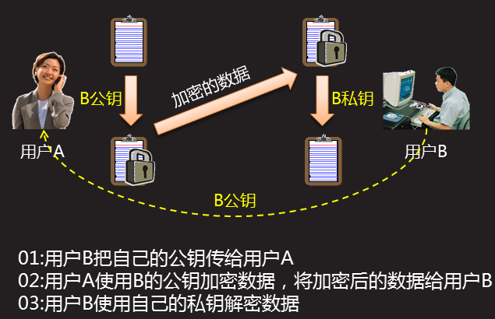
前期准备工作
UserB创建密钥对：--gen-key
UserB导出公钥：--export、--armor或-a
UserA导入公钥：--import
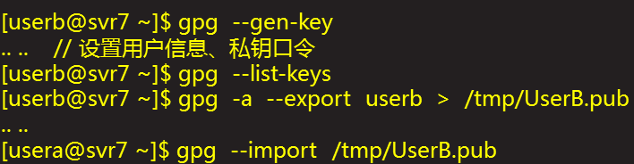
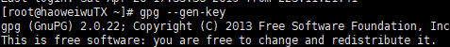
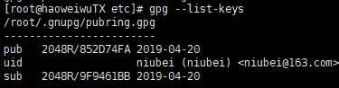
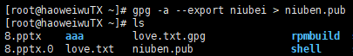
--export的作用是导出公钥，-a的作用是导出的公钥存储为ASCII格式，否则可能是乱码
基本用法
加密操作：--encrypt或-e
指定使用哪个密钥：--recipient或-r
解密操作：--decrypt或-d
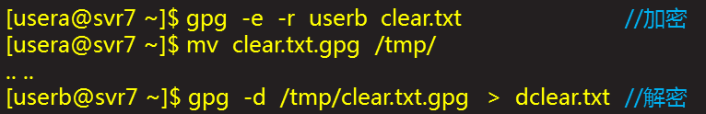
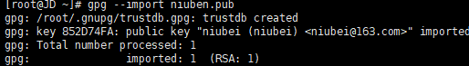
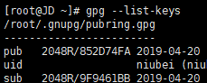
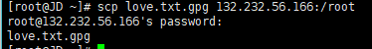
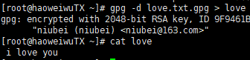
GPG软件签名与验证（私钥做签名）
软件签名与验证过程
软件官方以私钥对软件包执行数字签名
用户下载软件包、软件官方的公钥
以官方公钥验证软件包签名，确保数据来源正确
为软件包建立签名文件
分离式签名：--detach-sign或-b
验证软件包签名
验证签名：--verify
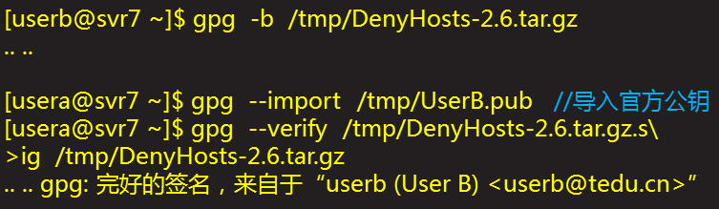
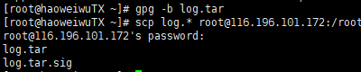
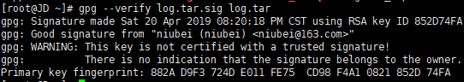
AIDE入侵检测系统（通过检查数据文件的权限、时间、大小、哈希值等，校验数据的完整性。使用aide需要在数据没有被破坏前，对数据完成初始化校验，生成校验数据库文件，在被攻击后，可以使用数据库文件，快速定位被人篡改的文件）
初始化系统
安装软件包AIDE
该软件为一套入侵检测系统
配置yum源即可安装aide软件
yum -y install aide
修改配置文件
默认配置文件为/etc/aide.conf
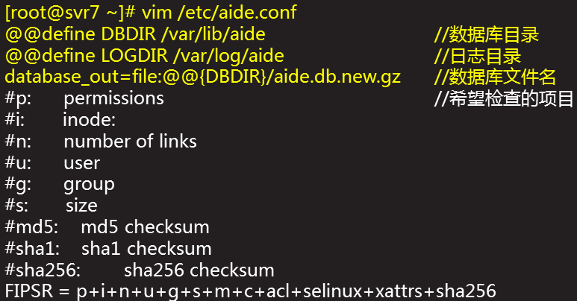
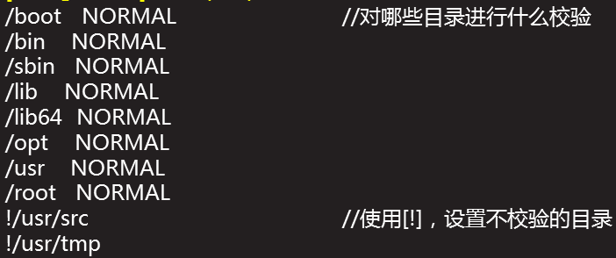
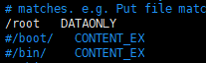
初始化检查
在没有被攻击前
根据配置文件，对数据进行校验操作
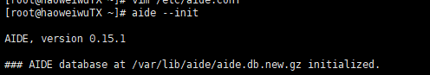
备份数据库（cp命令）
在被入侵前，将校验的数据库文件备份到安全的地方
如，优盘、光盘、移动硬盘、网络存储
入侵检测
执行入侵检测
将之前备份的校验数据库文件还原
根据数据库执行入侵检测
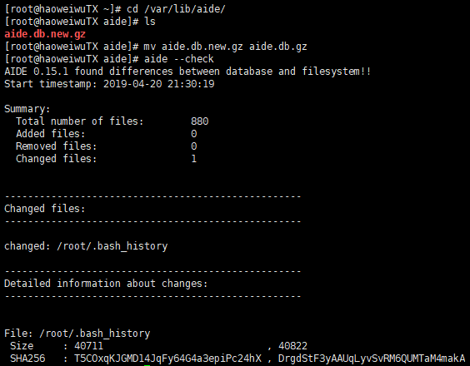
扫描与抓包
安全分析概述
为什么需要扫描
以获取一些公开/非公开信息为目的
检测潜在的风险
查找可攻击的目标
收集设备/主机/系统/软件信息
发现可利用的安全漏洞
扫描方式及工具
典型的扫描方式
scan，主动探测
sniff，被动监听/嗅探
capture，数据包捕获（抓包）
常见的安全分析工具
扫描器：NMAP
协议分析：tcpdump、wireshark
NMAP扫描
一款强大的网络探测礼旗工具
支持多种探测技术
ping扫描
多端口扫描
TCP/IP指纹校验
基本用法
nmap [扫描类型] [选项] <扫描目标...>
常用的扫描类型
-sS，TCP SYN扫描（半开）
-sT，TCP连接扫描（全开）
-sU，UDP扫描
-sP，ICMP扫描
-A，目标系统全面分析
